แบบบันทึกการเล่าเรื่อง “การจัดการความรู้ เรื่อง การบริหารงานบุคคล”
KPI.3.15-09
ระหว่างวันที่ 8 – 10 สิงหาคม 2559
ณ ภูเขางามรีสอร์ท จังหวัดนครนายก

ผู้เข้าร่วมแลกเปลี่ยนเรียนรู้
ผู้เข้าร่วมโครงการ ดังบัญชีรายชื่อที่แนบ
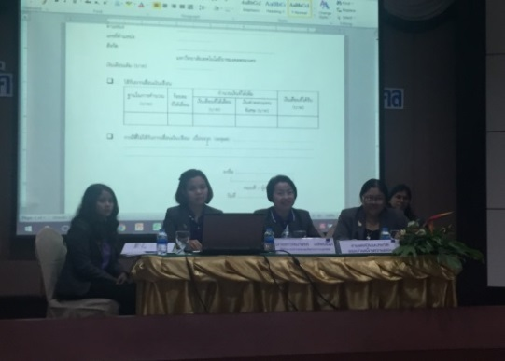
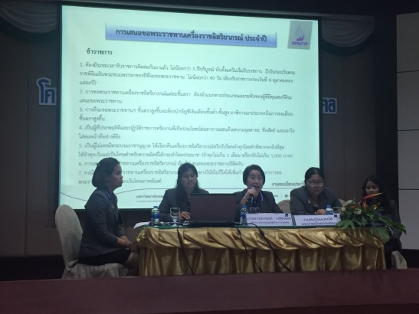

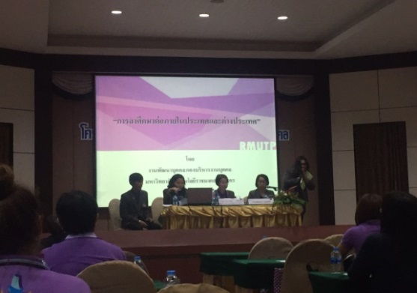
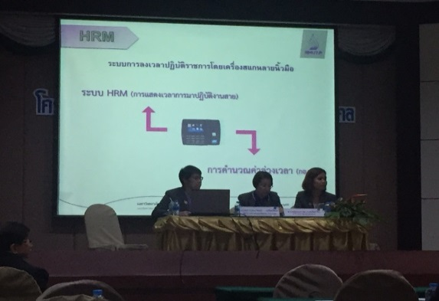

ผู้เล่า | รายละเอียดของเรื่อง | สรุปความรู้ที่ได้
บุคลากร  กองบริหารงานบุคคล | เผยแพร่ความรู้และแลกเปลี่ยนเรียนรู้ เรื่อง การบริหารงานบุคคล ดังนี้  1. เรื่องการพัฒนาระบบงานและอัตรากำลัง  2. เรื่องการสรรหา บรรจุ และแต่งตั้ง  3. เรื่องทะเบียนประวัติ และบำเหน็จความชอบ  4. เรื่องการพัฒนาบุคคล  5. เรื่องวินัยและนิติการ  6. เรื่องสวัสดิการในมหาวิทยาลัย  7. เรื่องการพัฒนาระบบทรัพยากรบุคคล | 1. ผู้เข้าร่วมโครงการได้พัฒนาความรู้ในงานบริหารทรัพยากรบุคคลเพิ่มขึ้น  2. ผู้เข้าร่วมโครงการสามารถประยุกต์ใช้ความรู้และประสบการณ์ที่ได้รับจากการอบรมมาใช้ในการปฏิบัติงาน  3. ผู้เข้าร่วมโครงการเกิดความสัมพันธืที่ดีต่อกัน มีความร่วมแรงร่วมใจในการปฏิบัติงานและเกิดวัฒนธรรมแลกเปลี่ยนเรียนรู้ในองค์กร

